L’armistice, par où commencer pour expliquer cette journée où les gens portent un coquelicot à la boutonnière ? Vous pourriez débuter en lisant Jules et Jim frères d’armes de Jacques Goldstyn édité chez Bayard Canada en 2018.
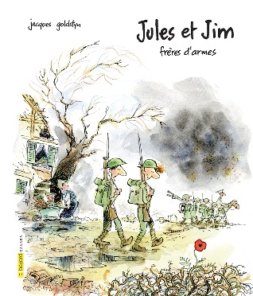
Ce magnifique album, comme tous les autres de M. Glodstyn, nous sensibilise à la situation des humains sur la terre. Cette fois-ci, nous rencontrons Jules et Jim, nés le même jour à deux minutes d’intervalles. Enfant, ado, adultes, ils progressent dans la vie tout en prenant soin l’un de l’autre puis un jour, partent pour servir leur pays à la guerre de 1914 qui impliquent d’autres pays mais qui en entraine plusieurs autres… Nous vivons avec les poilus, les tranchés, la misère. Les illustrations tout en étant peu explicites nous informent suffisamment sur ce qui se passe pendant les batailles. Enfin, une histoire ordinaire de deux personnages ordinaires qui nous explique une époque peu ordinaire et la raison pour laquelle nous soulignons encore en 2018 la fin de cette guerre.

Pistes d’exploitation de l’album :
- Univers social
  - Implication du Canada dans cette guerre.
  - Faire lire la carte géographique que regardent les deux amis. En profiter pour lire des cartes.
  - Faire un lien avec ce que le Québec avait comme profil lors de cette guerre. Nous avons un aperçu aux pages où l’on parle des gens restés au pays qui n’en pouvaient plus. Du sort des femmes en majorité.
  - Faire remarquer aux élèves la présence du drapeau britannique. Essayer de leur faire trouver la raison.
- Français
  - Tout au long de cet album, nous remarquons dans les illustrations les différences qu’il y a entre Jules et Jim. Faire relever aux élèves celles qui leur semble plus évidentes.
  - Expliquer les deux affiches de propagande pour la guerre. (Type publicitaire, texte qui vise à convaincre)
  - Procédé d’auteur pour comparer.
    - L’auteur utilise souvent le mot même et mais.
    - Utilisation fréquente de préposition « marqueurs de relations » : Malgré, cependant, mais, parfois, puis, seulement, toutefois, après, quand, aussitôt, à, alors, désormais, à cause de.
    - Comparaison :
      - « Jules et Jim imaginaient la guerre comme des batailles épiques et des charges héroïques. »
      - « Des obus énormes tombaient sur eux comme de la pluie pendant des heures… »
      - « La guerre était comme un grand chaudron qui engloutissait les hommes sans fin. »
- Mathématique
  - À la page où on nous indique que la guerre a duré 1564 jours, demandez aux élèves de déterminer combien de semaines cela fait, combien de mois. Avons-nous l’information nécessaire pour répondre à ces questions ? Sinon, que nous manque-t-il ?

- Éthique et cultures religieuses
  - Placer les élèves en situation de dialogue au sujet des la chance ou la malchance que pouvaient avoir les prisonniers de guerre.

- COSP (Les contenus en orientation scolaire et professionnelle)
  - Parler des différents métiers que Jules a essayés avant de trouver son métier. Relever l’ironie de son métier.

- Arts plastiques
  - Une activité vous sera présentée sous peu en lien avec les tonalités et dégradés de couleurs.
Autres titres de Jacques Goldstyn
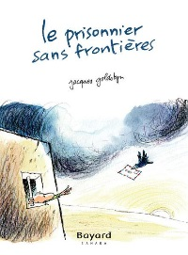

Le prisonnier sans frontières, Jacques Goldstyn, Bayard Canada, 2015
https://www.bayardjeunesse.ca/products/le-prisonnier-sans-frontieres
Voir les fiches pédagogiques en français, ECR et Monde contemporain sur le site de la maison d’édition.
Dans Jules et Jim, on dit que les prisonniers étaient enviés, un peu… Faire le lien avec ce livre.
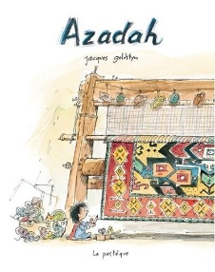

Azadah, Jacques Goldstyn, La Pastèque, 2016

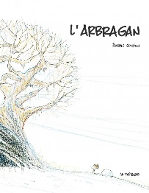
L’arbragan, Jacques Goldstyn, La Pastèque, 2015

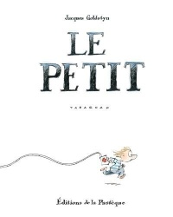

Le petit tabarnak, Jacques Goldstyn, La Pastèque, 2013
Éthique et cultures religieuses

Et toutes ses BD et pages dans le magazine Débrouillard

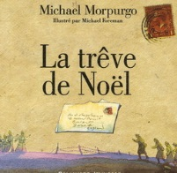
Lien avec ce livre :
La trêve de Noël, Michael Morpurgo et Michael Foreman, Gallimard, 2005
Dans Jules et Jim, on fait allusion au moment historique de ce livre quand on dit « La vie dans les tranchées était horrible, sauf à de trop rares moments… »

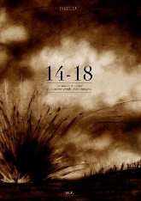
14-18, Thierry Dedieu, Seuil jeunesse, 2014

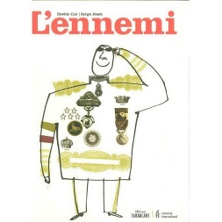
L’ennemi, Davide Cali et Serge Bloch, Sarbacane, 2016

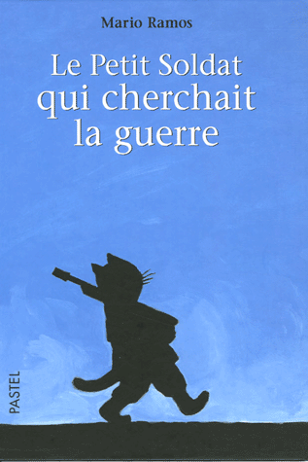

Le petit soldat qui cherchait la guerre, Mario Ramos, Pastel, 2005

